휴리스틱 최적화 TSP

2022189671 지민우

1. Operator 선택

|  |  |
| --- | --- |
| Selection | Roulette wheel selection |
| Crossover | Improved edge recombination crossover |
| Mutation | Inversion mutation |

초기에 이렇게 operator를 조합하여 GA를 구성해본 결과 Fitness가 최대 12000정도 까지밖에 나오지 않았다.   
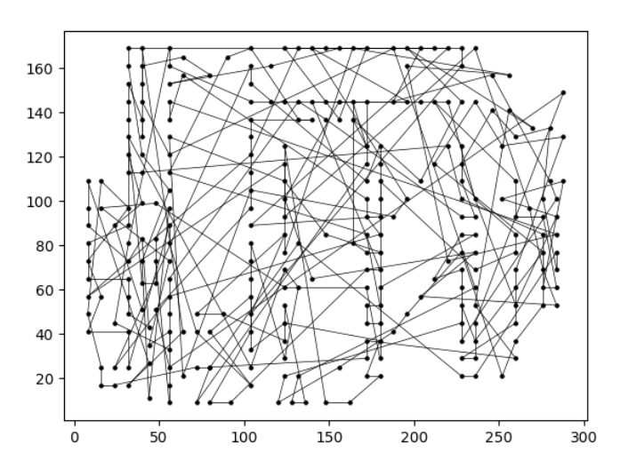  
Fitness : 12305.8  
crossover probability : 0.7  
mutation probability : 0.1

충분히 Fitness가 낮아지지 않아 다른 selection과 mutation을 사용해본 결과 selection의 영향이 가장 크게 나타났다. 사용한 operator들은 다음과 같다.

|  |  |
| --- | --- |
| Selection | Roulette wheel selection,  Elitist selection |
| Crossover | Improved edge recombination crossover |
| Mutation | Inversion mutation,  Insertion mutation,  Displacement mutation |

1. 실험  
   실험은 다음과 같은 순서로 진행한다  
   1. 각 모수들의 기준값을 잡아두고 하나의 모수씩 변경해가며 Fitness를 기록한다.  
   2. 종료 조건은 generation이 1000까지 도달했을 때 종료.  
     
   실험 모수들은 다음과 같다.  
   1. Selection pressure (3): roulette wheel selection에서의 선택압이다.   
   텍스트이(가) 표시된 사진

   자동 생성된 설명  
   k가 낮을수록 룰렛의 영역이 비교적 균등하게 구성된다.  
     
   2. Elite proportion (0.2): elitist selection을 사용할 때 상위 몇 %까지 유지할지 선택하는 모수  
   3. Crossover probability (0.7): crossover의 parents로 선택될 확률  
   4. Mutation probability (0.2): 생성된 offspring에서 mutation이 일어날 확률  
   5. Population (200): 개체 수  
   6. Mutation에 따른 차이 : insertion, displacement, inversion 비교  
     
     
     
     
     
   Selection pressure

|  |  |  |  |  |  |
| --- | --- | --- | --- | --- | --- |
| 모수 | 2 | 3 | 4 | 5 | 10 |
| 실행시간 | 63.35s | 59.6s | 59.145s | 56.154s | 56.961s |
| 적합도 | 6192.2 | 5875.6 | 5621.9 | 5617 | 5749.6 |

실행시간이 줄어들기는 하지만 어느 정도의 오차로 보이고 적합도는 모수가 약 3~5사이 일 때 평균적으로 좋은 수치를 보여준다.

Elite proportion

|  |  |  |  |  |  |  |
| --- | --- | --- | --- | --- | --- | --- |
| 모수 | 0 | 0.1 | 0.2 | 0.3 | 0.5 | 0.7 |
| 적합도 | 16320.6 | 7475.06 | 5832.32 | 6009.61 | 6254.38 | 9332.29 |

값을 주지 않으면 같은 적합도를 얻기 위해서 훨씬 많은 generation을 거쳐야 해서 값이 좋지 않다. 반대로 높아질 경우는 다양성을 보장받지 못해 적합도는 빠르게 감소하지만 일정 이상 좋아지지 않는다. 약 0.2~0.3정도의 값이 좋은 수치를 보여준다.

Crossover probability

|  |  |  |  |  |  |  |  |  |
| --- | --- | --- | --- | --- | --- | --- | --- | --- |
| 모수 | 0.2 | 0.3 | 0.4 | 0.5 | 0.6 | 0.7 | 0.8 | 0.9 |
| 실행시간 | 16.67s | 25.85s | 32.54s | 40.68s | 49.64s | 59.28s | 71.8s | 85s |
| 적합도 | 7739.26 | 7053.13 | 6775.18 | 6214.38 | 5820.26 | 5466.7 | 5759.8 | 6277.1 |

모수가 낮을수록 선택되는 parents가 적기 때문에 계산량이 적어져 실행시간이 적은 것을 볼 수 있다. 하지만 그만큼 crossover가 자주 일어나지 않아 적합도가 빠르게 낮아지지 않는다. 모수가 높다고 해서 적합도가 빠르게 낮아지는 것은 아니며 0.7정도의 모수가 가장 좋은 수치를 보여준다.

Mutation probability

|  |  |  |  |  |  |  |  |
| --- | --- | --- | --- | --- | --- | --- | --- |
| 모수 | 0 | 0.1 | 0.2 | 0.3 | 0.4 | 0.5 | 1 |
| 적합도 | 7234.87 | 6482.41 | 5589.56 | 6011.9 | 6899.42 | 6834.6 | 9780.8 |

모든 offspring에 mutation을 적용하면 오히려 하지 않을 때보다도 적합도가 좋지 않다. 현재의 환경에서 0.2의 모수가 가장 좋은 값을 보여준다.

Population

|  |  |  |  |  |  |
| --- | --- | --- | --- | --- | --- |
| 개체수 | 100 | 200 | 500 | 1000 | 2000 |
| 실행시간 | 26.2s | 61.16s | 185.2s | 387.4s | 794.7s |
| 적합도 | 7679.97 | 5791.52 | 4644.56 | 4849.37 | 4883.55 |

개체수가 많아지면 같은 generation만큼 진행했을 경우 낮은 개체수를 가지는 경우보다 좋은 적합도를 가지지만 실행시간에 있어서 차이가 많이 난다. 또한 많다고 해서 항상 좋은 적합도를 계산해낸다는 보장도 없다. generation제한 없이 가능한 빠른 시간안에 좋은 값을 구하기 위해서라면 낮은 개체수를 사용하는 것이 좋고 한정된 generation이라면 많은 개체수를 가져가는 것이 좋아보인다. 시간 대비 좋은 적합도를 계산한 개체수는 200으로 보인다.

Mutation의 차이

|  |  |
| --- | --- |
| Insertion | 7522.58 |
| Displacement | 7089.52 |
| Inversion 58.1s | 5617.8 |

Inversion mutation이 가장 좋은 결과를 보여준다. 실행 시간은 대동소이했다.

1. 결과  
   위의 실험을 토대로 가장 좋은 결과를 보여주었던 모수들을 채택하여 실험을 진행했다.

|  |  |
| --- | --- |
| Selection | Elitist selection |
| Crossover | Improved edge recombination crossover |
| Mutation | Inversion mutation |
| Selection pressure | 3 |
| Elite proportion | 0.2 |
| Crossover probability | 0.7 |
| Mutation probability | 0.2 |
| Population | 200 |
| genetation | 100000 |
| 결과 | |
| Runtime | 4033.47s (약 67m) |
| Fitness | 2733.86 |

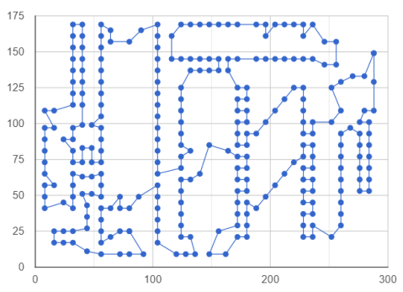

Best known solution (2579)

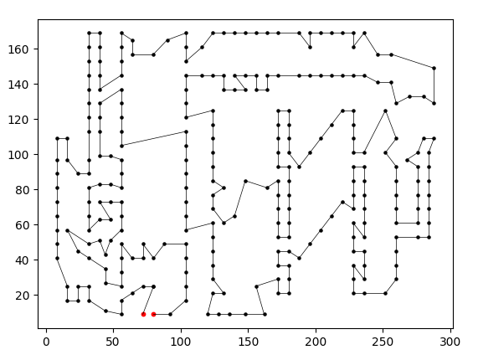

계산한 solution의 그림 (2733)

전체적으로 유사해 보이는 형태이지만 중간중간 이어진 길들이 달라서 차이가 난다. Generation을 늘려보거나 값을 바꿔보아도 더 좋은 solution을 찾지 못했다. 이렇게 한번 길이 잡히면 inversion mutation으로는 새로운 길을 찾을 수 없을 거라고 생각해서 displacement mutation을 사용하면 좋은 결과를 보여줄 것이라고 생각했으나 의외로 실험해본 3가지 mutation중에 가장 안 좋은 결과를 보여주었다.